**北京市通州区公共资源交易分平台**

**政府采购交易系统使用手册**

**供应商分册**

**2020年5月**

**目录**

一． 编写目的 2

一. 新用户注册 3

1. CA注册 3

二. 供应商指南 6

1. 登录系统 6

2. 投标报名 6

3. 采购（资格预审）文件下载 7

4. 澄清与答疑（资审澄清与答疑）文件文件下载 8

5. 更正公告查看下载 9

6. 查看资格审查结果 10

7. 查看评标进度 11

8. 查看中标公告 12

9. 查看中标/未中标通知书 13

# 编写目的

本手册通州政府采购交易系统操作手册，适用于供应商对通州政府采购交易系统的部分项目操作，目的是培训教材和用户熟悉系统。

# 新用户注册

在浏览器输入地址（http://36.112.142.12/ggzy/），进入北京市公共资源交易服务通州区分平台的首页，如图所示：

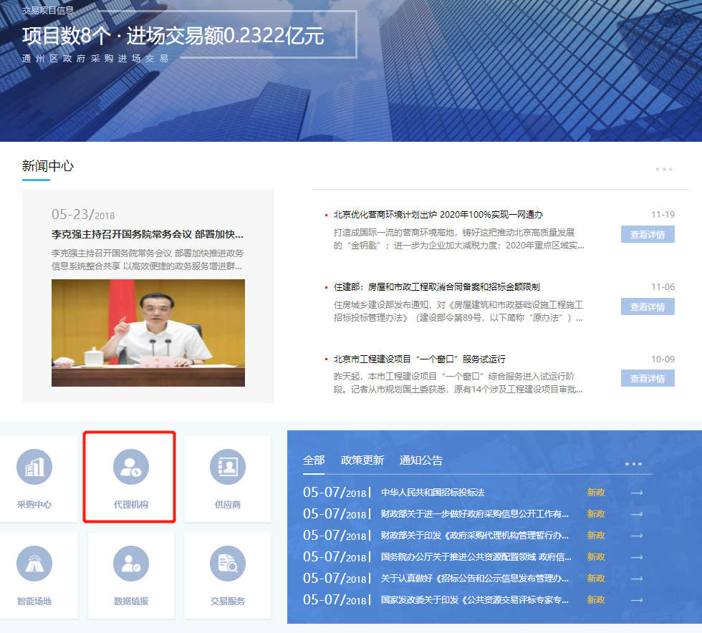

点击【代理机构】，进入通州区政府采购系统登录首页，如图所示：

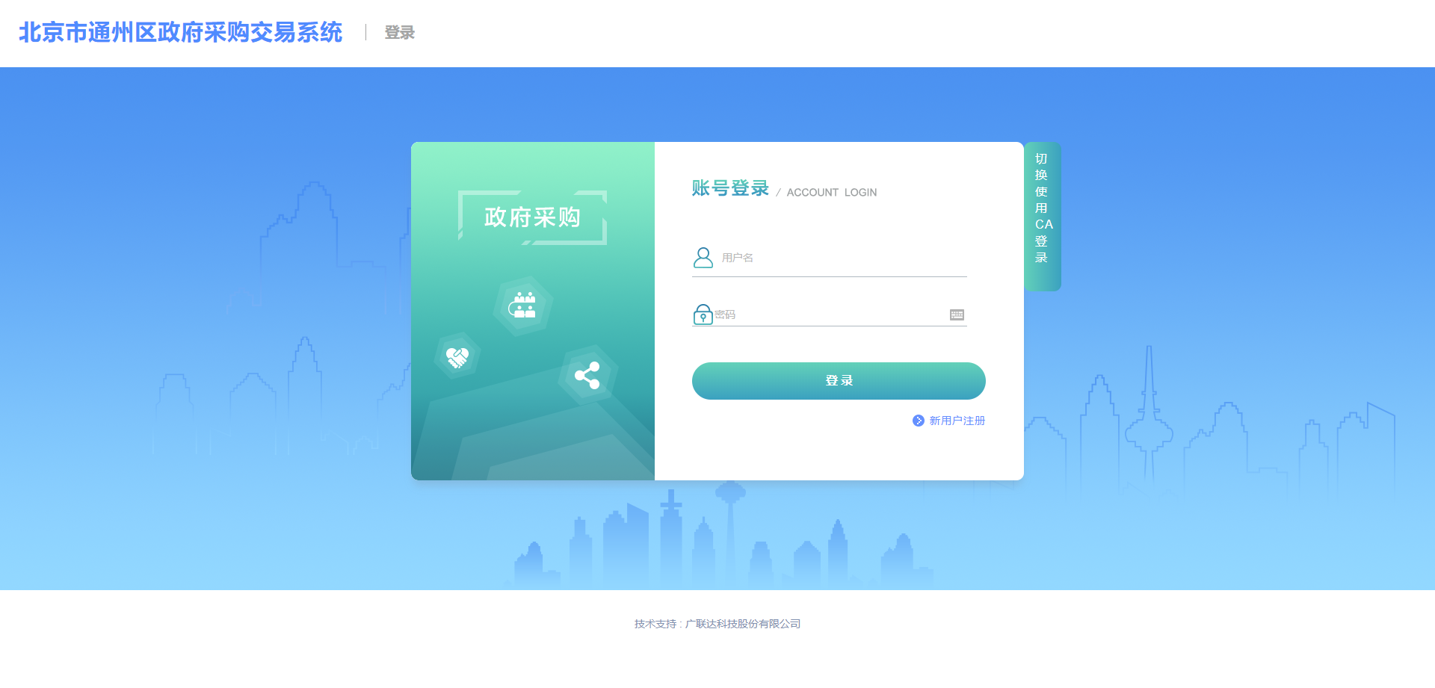

政府采购系统注册支持北京CA或北京一证通注册。

## CA注册

电脑插上CA或一证通，点击登录下面的【新用户注册】按钮，系统识别CA用户信息，不用手填写单位名称，若没有识别出单位名称，请添加信任站点或重新安装CA驱动，具体操作步骤详见CA手册，进入系统用户注册界面，如图所示：

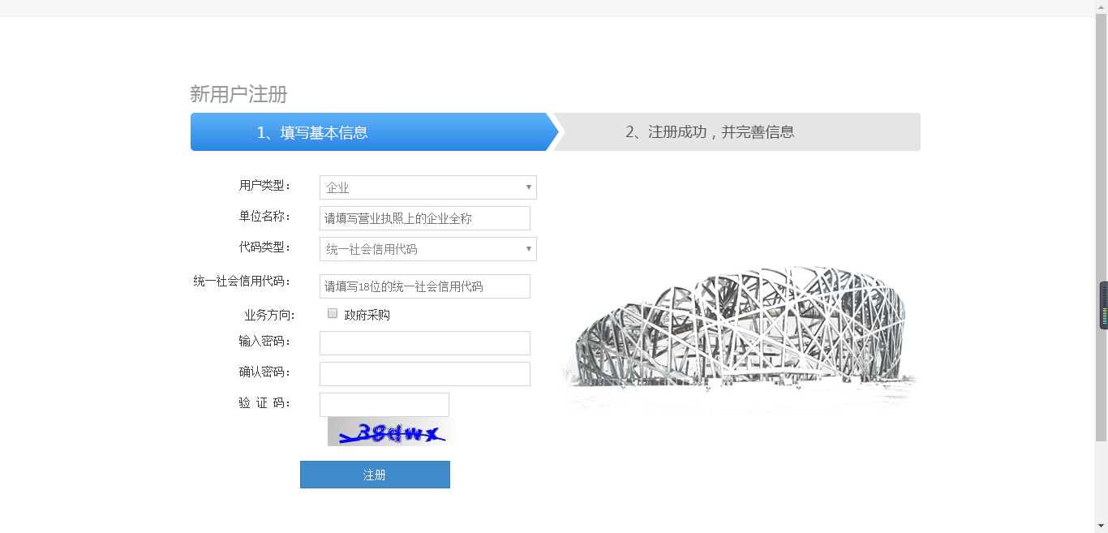

填写相应的用户信息，点击【注册】按钮，完成注册，如图所示：

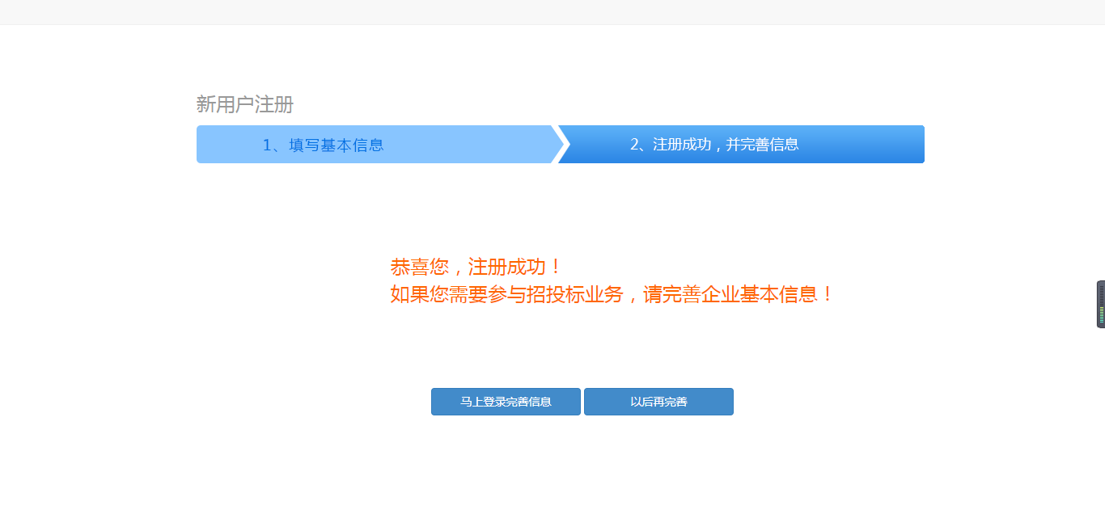

点击页面中【马上登录完善信息】，进入新用户注册信息完善界面，将用户相应信息填写完毕，点击右下角【提交】按钮如图所示：

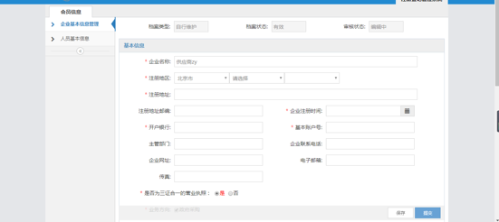

企业基本信息提交后，请联系企业审核人员审核企业信息审核通过后，可以登录系统进行项目操作。

如果核验通过的用户需要变更用户信息，先登录交易系统，点击右上角【注册登记管理系统】，如下图所示：

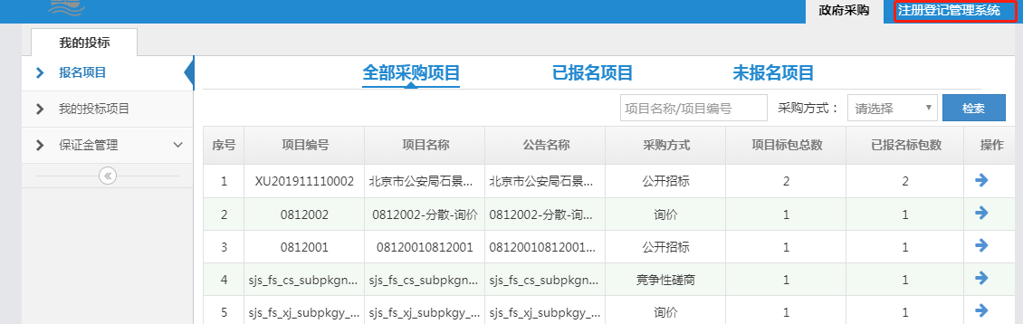

进入注册管理系统页面后，点击右下角的【变更】按钮，再点击【确认】按钮，页面的信息可以更改，修改完页面信息确认无误后，点击右下角【提交】按钮，提交后等待企业审核人员审核通过企业信息变更完成。

# 供应商指南

## 登录系统

浏览器输入网址(http://36.112.142.60/zfcg/)打开北京市通州区政府采购交易系统网页，如下图：



插上CA登录北京市通州区政府采购交易系统如下图所示：

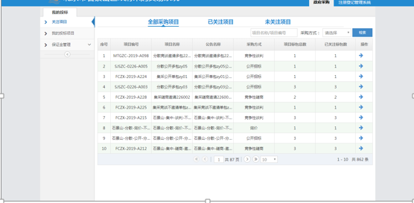

## 投标报名

点击【我的投标】栏目中的【关注项目】节点，在【关注项目】节点会看到如下页面：

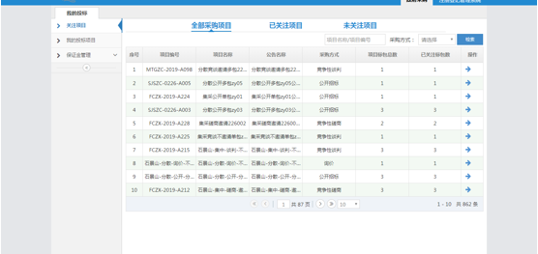

直接点击上方的【未关注项目】，此页面会显示出自己所有未报名的项目，找到自己想要报名的项目，点击【操作】按钮，也会进入的报名页面。

在此页面投标人可以点击【预览公告】查看此项目公告中的一些内容，如需报名，输入此项目的联系人以及正确的联系电话，点击【关注】按钮，报名成功。报名成功后点击左侧的【我的投标项目】节点，所关注的项目就会在【我的投标项目】中所看到。

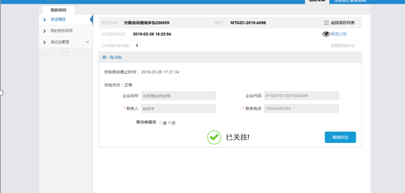

## 采购（资格预审）文件下载

在【我的投标】栏目中点开【我的投标项目】节点，找到要下载采购（资格预审）文件的项目，点击项目后面的【操作】按钮，如下图：

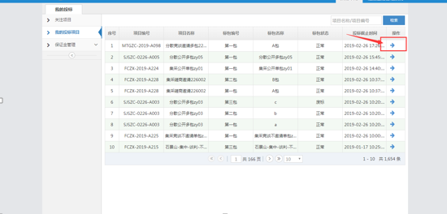

进入到这个项目后，可以看到这个项目的采购（资格预审）文件，点击后面的【下载】按钮就可以下载采购（资格）文件，如下图所示：

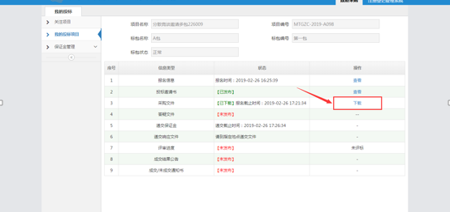

## 澄清与答疑（资审澄清与答疑）文件文件下载

在【我的投标】栏目中点开【我的投标项目】节点，找到下载澄清与答疑文件（资审澄清与答疑）的项目，点击项目后面的【操作】按钮，如下图：

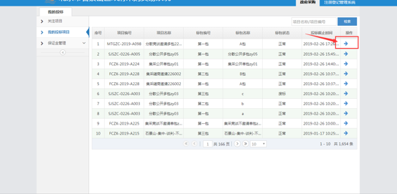

进入到这个项目后，就可以看到这个项目的澄清与答疑（资审澄清与答疑）文件，点击后面的【下载】按钮就下载澄清与答疑（资审澄清与答疑）文件了。

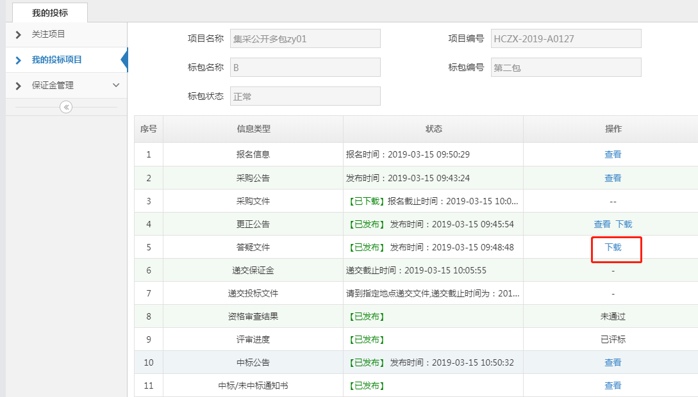

## 更正公告查看下载

在【我的投标】栏目中点开【我的投标项目】节点，找到要更正公告的项目，点击项目后面的【操作】按钮，如下图：

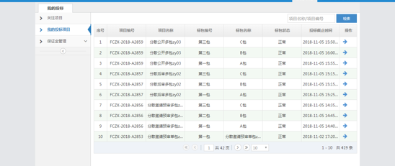

进入到这个项目后，可以看到这个项目的更正公告，点击后面的【查看】按钮可以查看更正公告，点击下载就可以如下图所示：

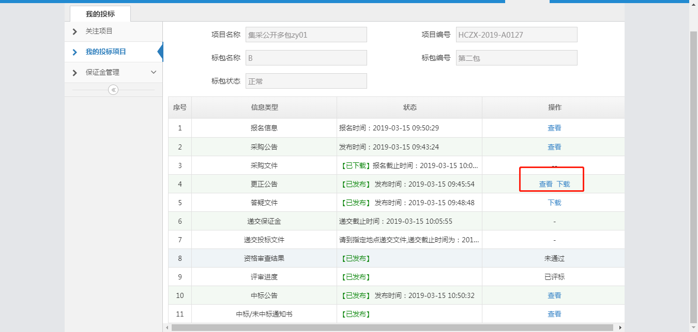

## 查看资格审查结果

在【我的投标】栏目中点开【我的投标项目】节点，找到要查看资格审查结果的项目，点击项目后面的【操作】按钮，如下图：

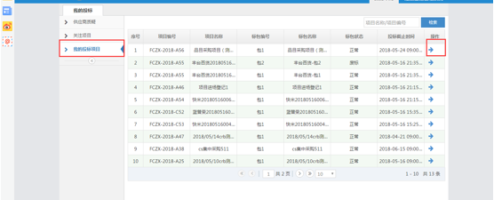

进入到这个项目后，可以看到这个项目的资格审查结果，点击后面的【查看】按钮可以查看资格审查结果是否通过，如下图所示：

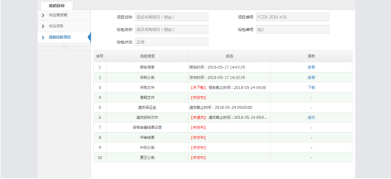

## 查看评标进度

在【我的投标】栏目中点开【我的投标项目】节点，找到要查看评标进度的项目，点击项目后面的【操作】按钮，如下图：

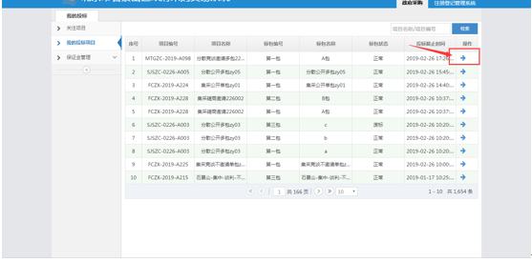

进入到这个项目后，可以看到这个项目的评标结果，点击后面的【查看】按钮可以查看评标结果，如下图所示：

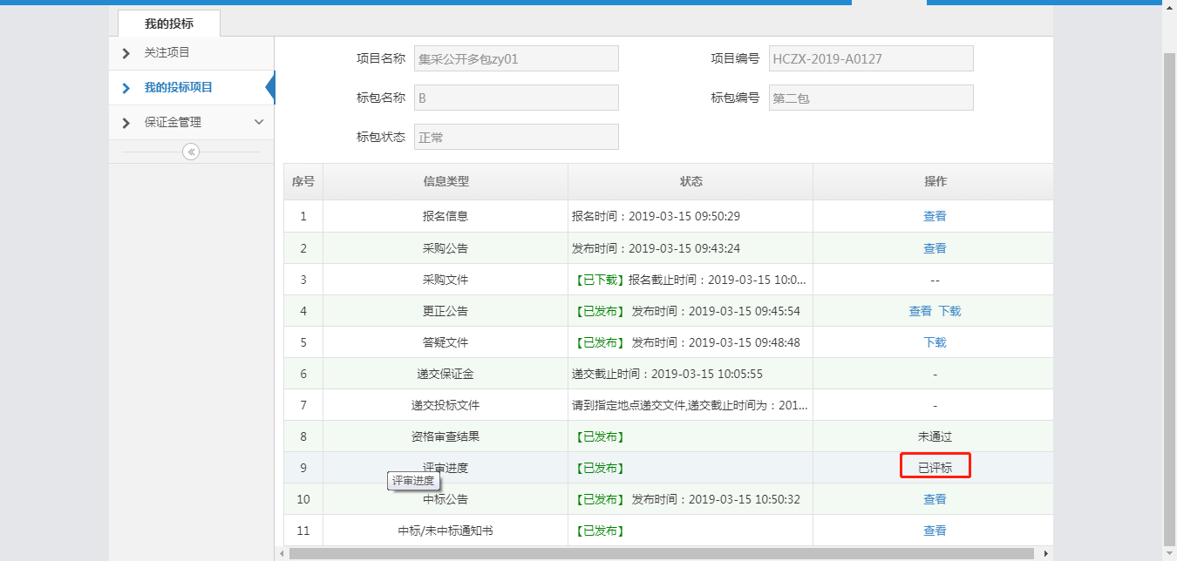

## 查看中标公告

在【我的投标】栏目中点开【我的投标项目】节点，找到要查看中标结果的项目，点击项目后面的【操作】按钮，如下图：

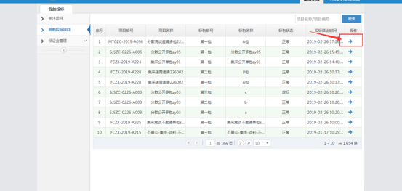

进入到这个项目后，可以看到这个项目的中标结果，点击后面的【查看】按钮可以查看中标结果，如下图所示：

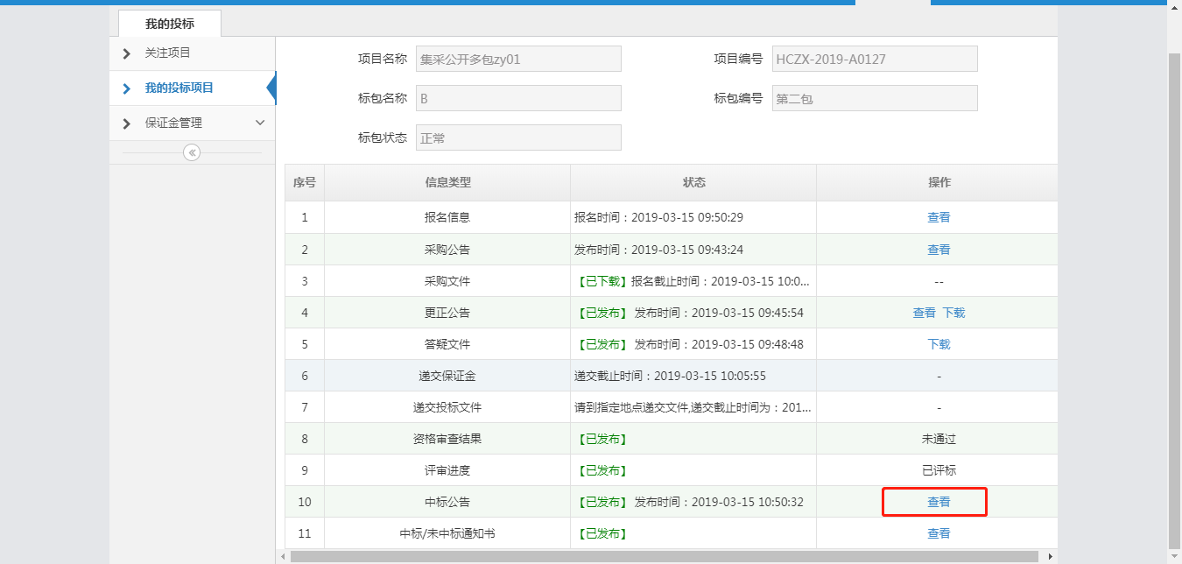

## 查看中标/未中标通知书

在【我的投标】栏目中点开【我的投标项目】节点，找到要查看中标/未中标的项目，点击项目后面的【操作】按钮，如下图：

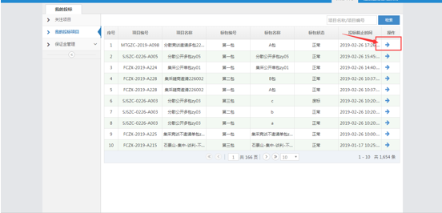

进入到这个项目后，可以看到这个项目的中标/未中标通知书，点击后面的【查看】按钮可以查看中标/未中标通知书，如下图所示：

